***Prismatoider***

Mange bassiner har en prismatoide form. Hvis jeres bassin har denne form, kan i bruge følgende formel;

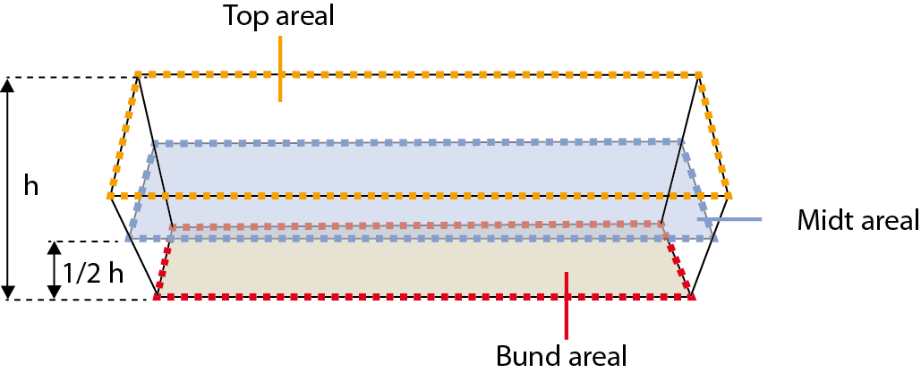

V = 1/6 x h x G x g x (4A)

A midt areal

G største areal (top)

g mindste areal (bund)

***Fremgangsmåde ved dybdemålinger generelt (se illustration)***

* Kig på bassinets form og vurdér om der er forskel på dybden af bassinet forskellige steder.
* Hvis der ikke er forskellige dybder, er det tilstrækkeligt at lave én dybdemåling f.eks. ved bassinets kant.
* Hvis der er forskellige dybder, skal der udvælges et antal punkter i bassinet (antal afhænger af bassinets størrelse), hvor der skal foretages dybdemålinger. Overvej hvor disse punkter skal placeres i forhold til at I skal bestemme det samlede bassins gennemsnitsdybde. Notér målepunkter og målingsresultater på skitsen.
* Ved hvert af disse punkter måles afstanden fra underlaget op til en referencesnor ved hjælp af en målestok/tommestok eller målebånd.
* Referencesnoren er en snor, der spændes ud over bassinet henover det punkt, hvor der skal laves en dybdemåling. Snoren skal være i vater og i højde med toppen af bassinet (dvs. den højde, hvor vandoverfladen ville være, hvis bassinet var helt fyldt op). Snoren kan bindes fast, hvis der er mulighed for det, eller to personer kan holde i hver sin ende. Det er vigtigt, at snoren holdes stram og i vater. Brug hertil et vaterpas eller en snorlibelle
* Er bassinet et vådt bassin som er delvist fyldt, (rensedammen) så skal I måle hvor meget *mere* vand, bassinet kan rumme. Dybdemålingen laves således fra referencesnoren og til vandoverfladen.
* Er det et nedsivningsanlæg vil anlægget have høje kanter, så det kan rumme et større volumen vand som løbende nedsives.

